绝密★启封并使用完毕前
试题类型：
2016年浙江省普通高等学校招生统一考试
理科综合试题（物理）

注意事项：
1.本试卷分第Ⅰ卷(选择题)和第Ⅱ卷(非选择题)两部分。
2.答题前，考生务必将自己的姓名、准考证号填写在本试题相应的位置。
3.全部答案在答题卡上完成，答在本试题上无效。
4.考试结束后，将本试题和答题卡一并交回。
选择题部分（共120分）
选择题部分共20小题，每小题6分，共120分。
可能用到的相对原子质量：

一、选择题（本大题共17小题。在每小题给出的四个选项中，只有一项是符合题目要求的。）
14.以下说法正确的是
A.在静电场中，沿着电场线方向电势逐渐降低
B.外力对物体所做的功越多，对应的功率越大
C.电容器电容C与电容器所带电荷量Q成正比
D.在超重和失重现象中，地球对物体的实际作用力发生了变化
15.如图所示，两个不带电的导体A和B，用一对绝缘柱支持使它们彼此接触。把一带正电荷的物体C置于A附近，贴在A、B下部的金属箔都张开，
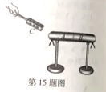
A.此时A带正电，B带负电
B.此时A电势低，B电势高
C.移去C，贴在A、B下部的金属箔都闭合
D.先把A和B分开，然后移去C，贴在A、B下部的金属箔都闭合
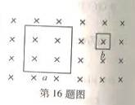
16．如图所示，a、b两个闭合正方形线圈用同样的导线制成，匝数均为10匝，边长l_{a}=3l_{b}，图示区域内有垂直纸面向里的均强磁场，且磁感应强度随时间均匀增大，不考虑线圈之间的相互影响，学.科.网则
A．两线圈内产生顺时针方向的感应电流
B．a、b线圈中感应电动势之比为9:1
C．a、b线圈中感应电流之比为3:4
D．a、b线圈中电功率之比为3:1
17.如图所示为一种常见的身高体重测量仪。测量仪顶部向下发射波速为v的超声波，超声波经反射后返回，被测量仪接收，测量仪记录发射和接收的时间间隔。质量为M₀的测重台置于压力传感器上，传感器输出电压与作用在其上的压力成正比。当测重台没有站人时，测量仪记录的时间间隔为t₀，输出电压为U₀，某同学站上测重台，测量仪记录的时间间隔为t，输出电压为U，则该同学的身高和质量分别为
A.v（t₀-t）， B.v（t₀-t），
C. v（t₀-t）， D. v（t₀-t），

二、选择题（本大题共3小题。在每小题给出的四个选项中，至少有一个选项是符合题目要求的。全部选对的得6分，选对但不全的得3分。有选错的得0分。）
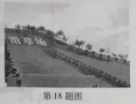
18.如图所示为一滑草场。学科.网某条滑道由上下两段高均为h，与水平面倾角分别为45°和37°的滑道组成，滑草车与草地之间的动摩擦因数为。质量为m的载人滑草车从坡顶由静止开始自由下滑，经过上、下两段滑道后，最后恰好静止于滑道的底端（不计滑草车在两段滑道交接处的能量损失，）。则
A.动摩擦因数
B.载人滑草车最大速度为
C.载人滑草车克服摩擦力做功为mgh
D.载人滑草车在下段滑道上的加速度大小为

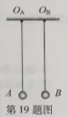
19.如图所示，把A、B两个相同的导电小球分别用长为0.10 m的绝缘细线悬挂于O_{A}和O_{B}两点。用丝绸摩擦过的玻璃棒与A球接触，棒移开后将悬点O_{B}移到O_{A}点固定。两球接触后分开，平衡时距离为0.12 m。已测得每个小球质量是，带电小球可视为点电荷，重力加速度，学.科.网静电力常量
A.两球所带电荷量相等
B．A球所受的静电力为1.0×10⁻²N
C．B球所带的电荷量为
D．A、B两球连续中点处的电场强度为0

20.如图所示为赛车场的一个“梨形”赛道，两个弯道分别为半径R=90m的大圆弧和r=40m的小圆弧，直道与弯道相切。大、小圆弧圆心O、O'距离L=100m。赛车沿弯道路线行驶时，路面对轮胎的最大径向静摩擦力是赛车重力的2.25倍，假设赛车在直道上做匀变速直线运动，在弯道上做匀速圆周运动，要使赛车不打滑，绕赛道一圈时间最短（发动机功率足够大，重力加速度g=10m/s²,=3.14）。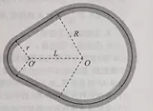
A．在绕过小圆弧弯道后加速
B．在大圆弧弯道上的速率为45 m/s
C．在直道上的加速度大小为5.63 m/s²
D．通过小圆弧弯道的时间为5.85 s
非选择题部分（共180分）
非选择题部分共12题，共180分。
21.（10分）某同学在“探究弹簧和弹簧伸长的关系”的实验中，测得图中弹簧OC的劲度系数为500N/m。如图1 所示，用弹簧OC和弹簧秤a、b做“探究求合力的方法”实验。在保持弹簧伸长1.00cm不变的条件下，
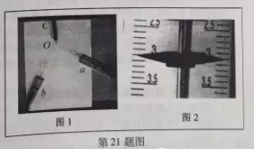

（1）弹簧秤a、b间夹角为90°，弹簧秤a的读数是N（图2中所示），则弹簧秤b的读数可能为N。
（2）若弹簧秤a、b间夹角大于90°，学科.网保持弹簧秤a与弹簧OC的夹角不变，减小弹簧秤b 与弹簧OC的夹角，则弹簧秤a的读数是、弹簧秤b的读数(填“变大”、“变小”或“不变”)。

22．（10分）某同学用伏安法测量导体的电阻，现有量程为3 V、内阻约为3 kΩ的电压表和量程为0..6 A、内阻约为0.1 Ω的电流表。采用分压电路接线，图1是实物的部分连线图，待测电阻为图2中的R₁，其阻值约为5 Ω。
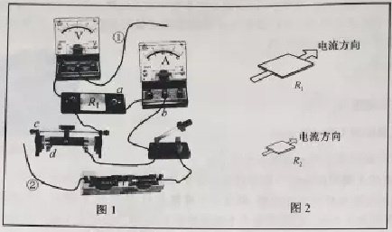
（1）测R₁阻值的最优连接方式为导线①连接______（填a或b）、导线②连接______（填c或d）。
（2）正确接线测得实验数据如表，用作图法求得R₁的阻值为______Ω。
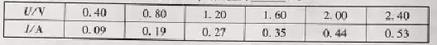
（3）已知图2中R₂与R₁是材料相同、厚度相等、表面为正方形的两导体，R₂的边长是R₁的，若测R₂的阻值，则最优的连线应选_____（填选项）。
A．①连接a，②连接c B．①连接a，②连接d
C．①连接b，②连接c D．①连接b，②连接d
23．（16分）在真空环境内探测微粒在重力场中能量的简化装置如图所示。P是一个微粒源，能持续水平向右发射质量相同、初速度不同的微粒。高度为h的探测屏AB竖直放置，离P点的水平距离为L，上端A与P点的高度差也为h。
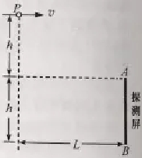
（1）若微粒打在探测屏AB的中点，求微粒在空中飞行的时间；
（2）求能被屏探测到的微粒的初速度范围；
（3）若打在探测屏A、B两点的微粒的动能相等，求L与h的关系。
24.小明设计的电磁健身器的简化装置如图所示，两根平行金属导轨相距l=0.50m，倾角θ=53°，导轨上端串接一个0.05 Ω的电阻。在导轨间长d=0.56m的区域内，存在方向垂直导轨平面向下的匀强磁场，磁感应强度B=2.0 T。质量m=4.0kg的金属棒CD水平置于导轨上，用绝缘绳索通过定滑轮与拉杆GH相连。CD棒的初始位置与磁场区域的下边界相距s=0.24m。一位健身者用恒力F=80N拉动GH杆，CD棒由静止开始运动，上升过程中CD棒始终保持与导轨垂直。学科.网当CD棒到达磁场上边界时健身者松手，触发恢复装置使CD棒回到初始位置（重力加速度g=10m/s，sin53°=0.8，不计其他电阻、摩擦力以及拉杆和绳索的质量）。求
（1）CD棒进入磁场时速度v的大小；
（2）CD棒进入磁场时所受的安培力的大小；
（3）在拉升CD棒的过程中，健身者所做的功W和电阻产生的焦耳热Q。
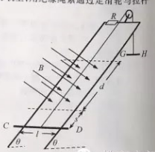
25.（22分）为了进一步提高回旋加速器的能量，科学家建造了“扇形聚焦回旋加速器”。在扇形聚焦过程中，离子能以不变的速率在闭合平衡轨道上周期性旋转。
扇形聚焦磁场分布的简化图如图所示，圆心为O的圆形区域等分成六个扇形区域，其中三个为峰区，三个为谷区，峰区和谷区相间分布。学科&网峰区内存在方向垂直纸面向里的匀强磁场，磁感应强度为B，谷区内没有磁场。质量为m，电荷量为q的正离子，以不变的速率v旋转，其闭合平衡轨道如图中虚线所示。
（1）求闭合平衡轨道在峰区内圆弧的半径r，并判断离子旋转的方向是顺时针还是逆时针；
（2）求轨道在一个峰区内圆弧的圆心角θ，学科&网及离子绕闭合平衡轨道旋转的周期T；
（3）在谷区也施加垂直纸面向里的匀强磁场，磁感应强度为B' ，新的闭合平衡轨道在一个峰区内的圆心角θ变为90°，求B'和B的关系。已知：sin（α±β ）=sinαcosβ±cosαsinβ，cosα=1-2
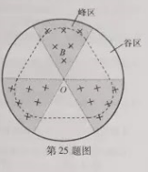

14.A 15.C 16.B 17.D 18.AB 19.ACD 20.AB
非选择题部分共12题，共180分。
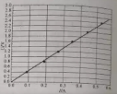
21（10分）
（1）3.00~3.02，3.09~4.1学科&网（有效数不作要求）
（2）变大，变大
22（10分）
（1）a、d
（2）作图见右，4.4~4.7
（3）B
23.（16分）
（1）学.科网打在中点的微粒①
②
（2）打在B点的微粒③
④
同理，打在A点的微粒初速度⑤
微粒初速度范围⑥
（3）学.科网由能量关系⑦
代入④、⑤式⑧
24.（20分）
（1）由牛顿定律①
进入磁场时的速度②
（2）感应电动势③
感应电流④
安培力⑤
代入得⑥
（3）健身者做功⑦
由牛顿动量⑧
在磁场中运动时间⑨
焦耳热⑩
25.（22分）
（1）封区内圆弧半径①
旋转方向为逆时针方向②
（2）由对称性，学科&网封区内圆弧的圆心角③
每个圆弧的长度④
每段直线长度⑤
周期⑥
代入得⑦
（3）学科&网谷区内的圆心角⑧
谷区内的轨道圆弧半径⑨
由几何关系⑩
由三角关系
代入得⑪
